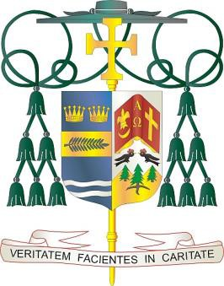Diocese of Palm Beach

9995 North Military Trail • P.O. Box 109650 Palm Beach Gardens, Florida 33410-9650

(561) 775-9595 Fax (561) 775-7035

5 Septanm 2025

Office of THE BISHOP

Chè Sè ak Frè nan Kris la,

Wikenn pwochen an, 13/14 septanm, pawas nan Dyosèz nou an pral kolekte lajan pou ede Katolik Charite kap sipòte Ministè Respekte Lavi epi tou sipòte twa kominote lafwa lokal ki sèvi anpil fanmi migran.

Mwatye nan koleksyon an pral sipòte pwojè pro-lavi ki ogmante konsyantizasyon nan domèn tankou avòtman, swisid asisté pa doktè/etanazi, pèn lanmò, swen nan fen lavi ak byoetik. Ministè Respekte Lavi a onore diyite ak sentete lavi moun nan dirije ak defann atravè lapriyè, ansèyman, aksyon lejislatif ak kontak pawas yo atravè aplikasyon Plan Pastoral pou Aktivite Pro-Lavi Konferans Evèk Katolik Etazini yo mete sou pye.

Koleksyon an pral ede tou pawas St. Philip Benizi nan Belle Glade, St. Mary nan Pahokee ak Holy Cross nan Indiantown ak divès bezwen pastoral ak sosyal yo. Gwo kantite pawasyen migran yo prezante defi inik, epi èd ou ap fè yon gwo diferans nan lavi anpil moun. Tanpri konsidere yon repons jenere ak konpasyon pou ede inisyativ katolik vital sa yo.

Avèk rekonesans pou jenewozite kontinyèl ou epi ak tout volonte lapriyè mwen, se mwen menm

Sensèman nan Kris la,  
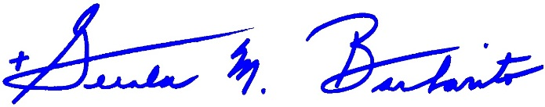  
Monsenyè Gerald M. Barbarito Evèk Palm Beach

**NÒT POU KIRE YO: SE YON OBLIGASYON POU NOU PIBLIYE LÈT SA A NAN BILTEN PARWAS LA NAN YON DEMI PAJ OSWA NAN YON PAJ ANTYE NAN WIKENN 6/7 SEPTANM 2025 LA. KOLEKSYON AN PRAL FÈT 13/14 SEPTANM 2025 LA. OU BYENVINI POU LI LÈT LA POU PAWASYEN YO, POSTE LÈT SA A SOU MEDYA SOSYAL YO, AK SOU SITWÈB OU ANPLIS DE ENPRIME LI NAN BILTEN AN.**